Практическая работа «Структура сайта. Основные блоки»
Ознакомьтесь с материалами презентации, изучите каждый из основных элементов и компонентов веб-сайта и их функций

Задание 1. Используйте сеть Интернет для поиска сайтов, которые соответствуют вашей области интересов или сфере деятельности (минимум 3 сайта). Составьте краткое заключение о каждом сайте, указав, какие блоки из изученных вами присутствуют. Какие из изученных блоков все меньше используются на современных сайтах и с чем это связано?

Задание 2.
а) Выберите любой сайт, который рекламирует товары, услуги, или чью-либо деятельность. Изучите структуру этого сайта. Обратите внимание на то, как организованы различные разделы сайта, как они связаны друг с другом и как пользователь может перемещаться между ними. Проанализируйте, как расположены основные элементы на каждой странице сайта. Это могут быть навигационные меню, кнопки, формы обратной связи и т.д. Подумайте и ответьте, насколько легко пользователям найти эти элементы и использовать их. Составьте краткое заключение о сайте, указав сильные и слабые стороны его структуры
б) Откройте любое веб-приложение по ссылкам:
https://tictactoe-js.netlify.app/
https://vanillajs-calculator.netlify.app/
https://simplechesstable.netlify.app/
Дайте характеристику выбранному приложению: для чего оно предназначено, какой функционал предоставляет пользователю.

Задание 3.
а) Используя материалы в презентации и дополнительные ресурсы сети Интернет (например, htmlbook.ru) реализуйте следующий макет, используя язык разметки HTML и язык стилей CSS.
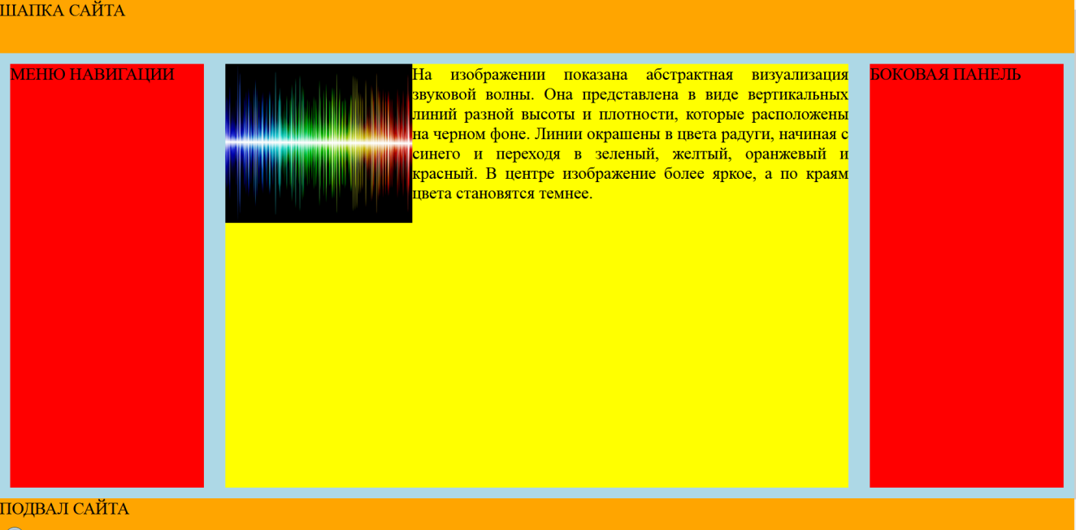
б) Используя возможности искусственного интеллекта, исправьте недочеты в позиционировании блоков и перекрасьте все блоки так, чтобы цвета на HTML-странице сочетались и выглядели органично. Объясните выбор именно такой цветовой палитры.

Дополнительно
в) Представьте, что этот шаблон – это первый этап создания Вашего сайта (например, магазина). Подумайте, какую предметную область (какие товары) лично Вы хотели бы отразить на этой странице. Найдите в сети Интернет изображения возможных товаров и с помощью ИИ разместите пару карточек в центральном блоке. Например:
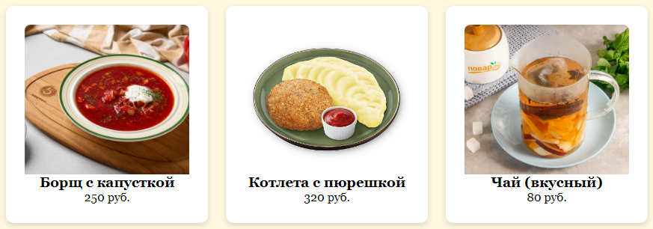

г) «Загрузите получившийся итоговый вариант (HTML/CSS-код или скриншот макета) в любую нейросеть на ваш выбор. Составьте запрос к нейросети, в котором попросите предложить 3–4 уместных CSS‑улучшения для вашего макета, ориентированных на UX (пользовательский опыт) и визуальную выразительность. В запросе обязательно укажите следующие требования к улучшениям:
- Микро-взаимодействия без JS – эффекты на чистом CSS, которые улучшают восприятие интерфейса.
- Типографика и иерархия. Предложи улучшения для читаемости текста: межстрочные интервалы, отступы между заголовками и абзацами, варианты шрифтов.
- Адаптивность и устойчивость сетки – улучшения для поведения макета на разных экранах.
- Визуальные акценты в духе исходной палитры – пара точечных приёма, которые подчеркнут тему выбранной Вами предметной области.
Получив рекомендации от нейросети, выберите 2–3 улучшения, которые лучше всего соответствуют концепции вашего сайта. Внесите эти изменения в код

